施設型給付費支給認定申請書に係る個人番号の取り扱いについて

支給認定に係る手続きには、個人番号（マイナンバー）の記載が必要となりました。

●個人番号の利用目的について
提出を受けた個人番号及び特定個人情報は、子ども・子育て支援法による施設型給付費・地域型保育給付費等に係る支給に関する事務であって法令で定めるものに必要な目的の範囲で取り扱います。

●本人確認（番号確認＋本人確認）について
個人番号を収集する際は、正しい番号であることの確認（番号確認）と現に手続を行っている者が番号の正しい持ち主であることの確認（本人確認）が必要となります。裏面を確認の上、申請書提出時に本人確認書類の提示をお願いします。

●個人番号の取り扱いについて
・提出を受けた個人番号は、上郡町において対象児童が卒園年度まで厳重に保管・管理し、受付施設等では保管・管理しません。卒園・町外施設への転園等の際は町の責任において速やかに破棄します。
・離婚や婚姻で保護者が変更になる場合、個人番号の紛失等で個人番号を変更された場合は、速やかにお申し出ください。
・申請者が他の世帯員から個人番号の提供を受ける場合には、上記「個人番号の利用目的について」を他の世帯員にも明示してください。

お問い合わせ先
上郡町教育委員会 教育推進課 教育推進係
TEL ０７９１－５２－２９１２
本人確認（番号確認・身元確認）に必要な書類について
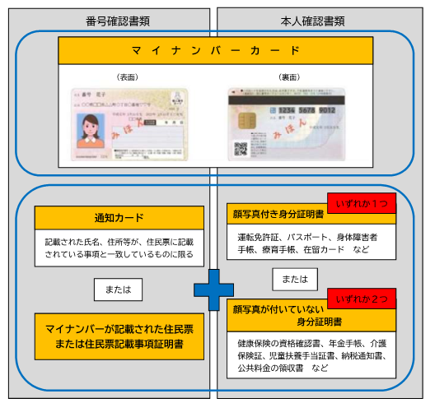

※ 申請時に対象児童が未出生の場合や番号確認書類の提示がない場合、
町にて個人番号を閲覧・確認することがあります。

